对外直接投资统计年报操作指引

1、登录商务部业务系统统一平台（企业端），网址：https://ecomp.mofcom.gov.cn/loginCorp.html，输入账号及密码登录系统。
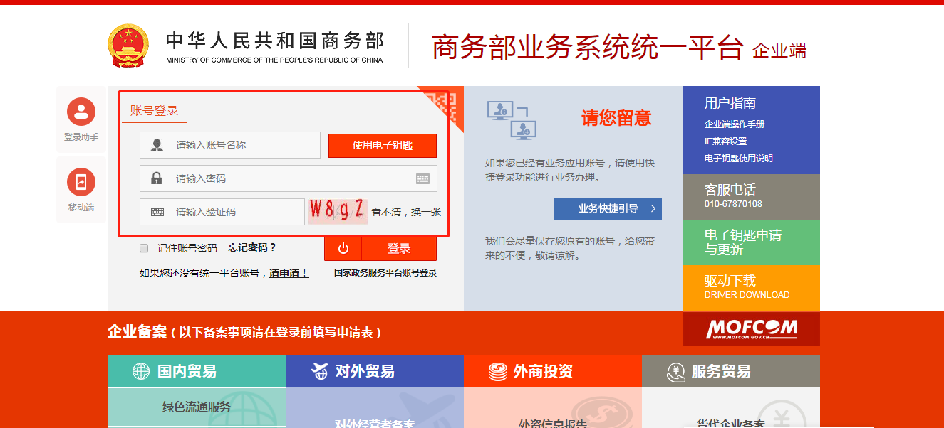
（如账号密码遗失，请填写附件“系统账号密码重置申请”，加盖企业公章，同企业营业执照复印件扫描为JPG或PDF格式，发送至服务邮箱fec@ec.com.cn，2个工作日内处理，技术支持人员每日定时统一进行密码重置处理并回复邮件）

2、点击对外投资合作信息服务的“进入应用”
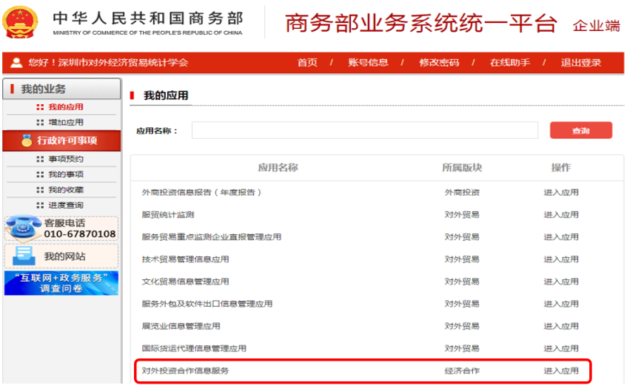
（如该页面无“对外投资合作信息服务”，请点击左上角“增加应用”，在“经济合作”下，找到该应用点击“申请”）

3、点击“对外投资合作信息服务非电子钥匙用户”
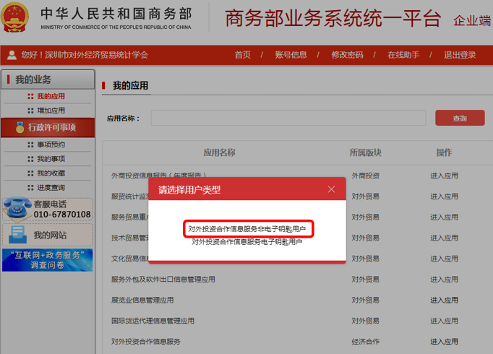

4、点击“统计类”--“对外直接投资统计”
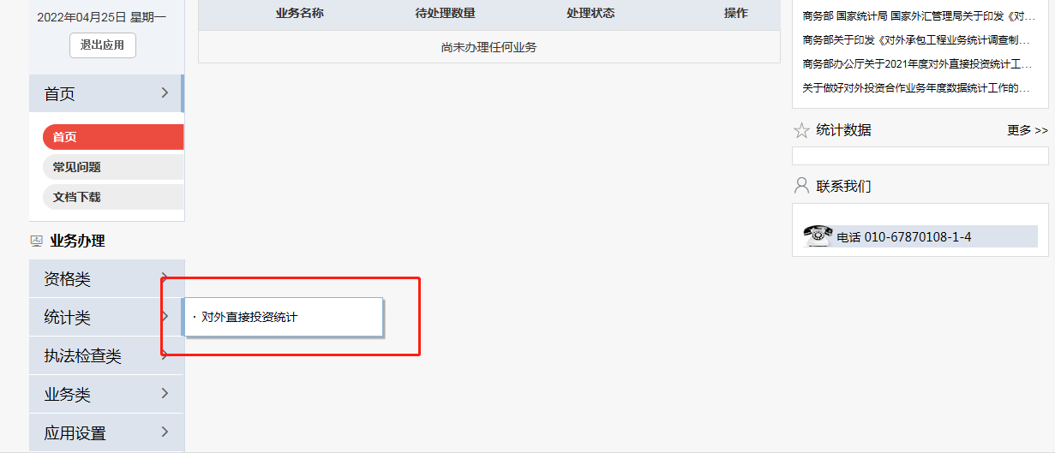

5、首次登录，需完善相关信息后点击“保存”（非首次登录，可跳过该步骤）
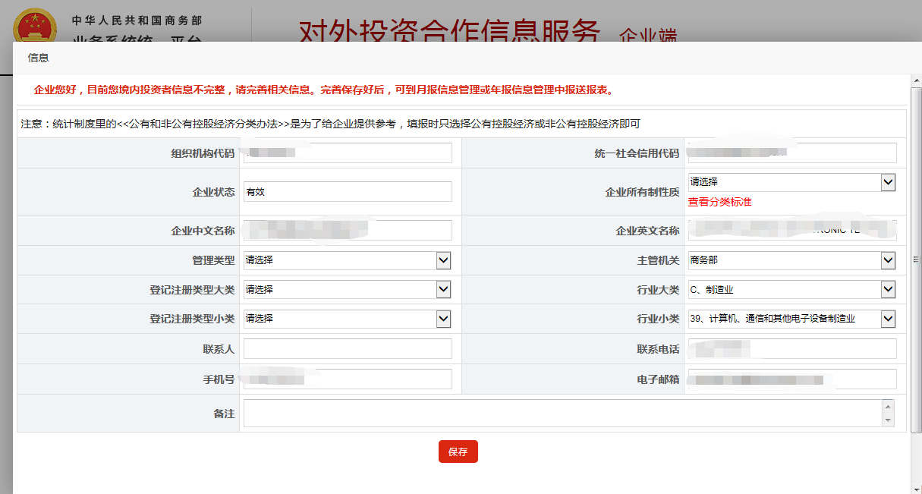

6、点击“年报信息管理”下的“境外企业年报管理”，进入填报界面
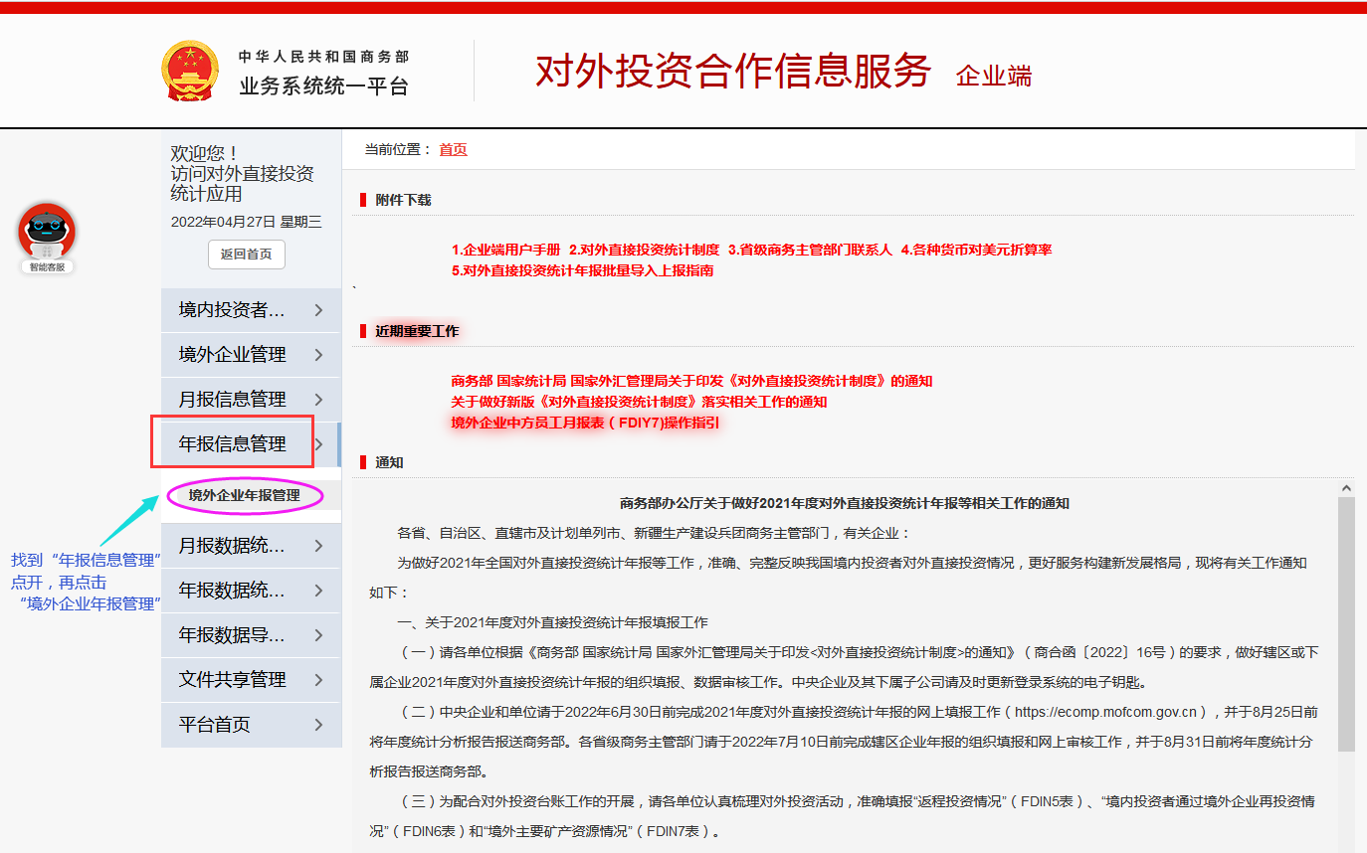

7、点击左侧境内投资主体名称，点击下拉出现的，需要填报年报的境外企业名称。
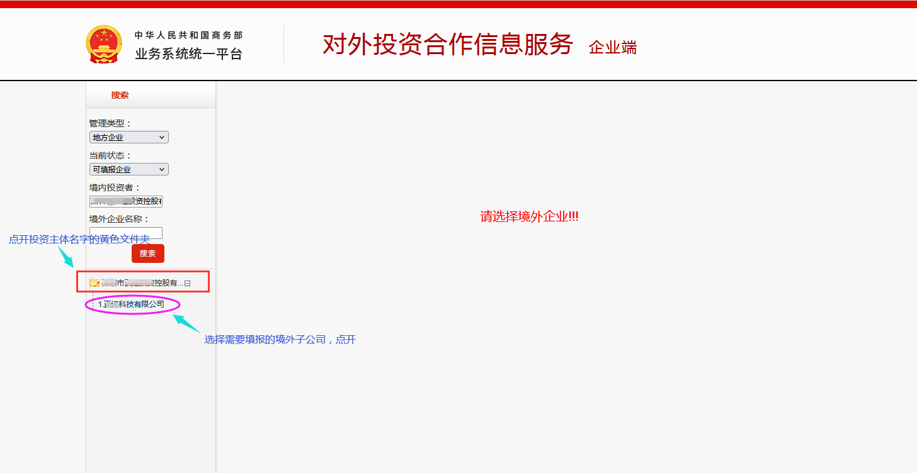
（如点击境内投资主体名称后，提示“无子项”，请返回上一页面，在“境外企业管理”里，增加境外企业信息）

8、选择相应表号，点击“新增”开始填报，填写完毕，点击保存后，在“操作”中点击“上报”即可。
